**大数据《小实训》(H1909)技能A卷**

学院_ _ 专业 _班级_ 姓名___ _

|  |  |  |  |  |
| --- | --- | --- | --- | --- |
| **题号** | **一** | **总分** | **批卷人** | **审核人** |
| **得分** |  |  |  |  |

1. **效果**

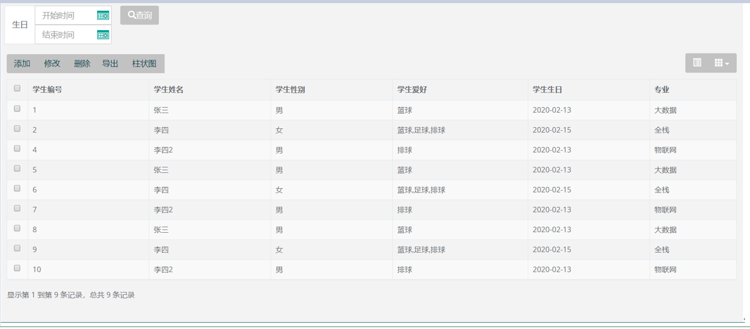

1. **要求**

* 1.创建全新数据库（H1909+姓名缩写），录屏中需要有数据库和表的创建操作，否则0分处理（10分）。
  + 创建表stu_tb学生表，并创建字段(s_id,s_name,s_sex,s_hobby,s_birth,m_id)。
  + 创建表major_tb专业表，并创建字段(m_id,m_name)。
  + 完成学生表和专业表的关联。
* 2.完成展示所有页面的制作，并进行分页显示，每页9条，无分页效果扣10分（10分）。
* 3.完成添加学生信息的制作，其中，学生专业为下拉菜单，性别为单选框，爱好为多选框，一项没有实现扣5分（20分）。
* 4.完成修改学生信息的制作，回显数据回显，其中，学生专业为下拉菜单，性别为单选框，爱好为多选框，一项没有实现扣5分（20分）。
* 5.完成学生信息的批量删除（10分）。
* 6.完成学生信息的查询操作，根据生日区间查询，区间填一个也可以完成查询（10分）。
* 7.poi数据导出，要求只导出爱好在两个以上的学员信息，内容与图中一致（20分）

1. **注意事项**
   1. **考试过程，严格按照考试管理规定执行。**
   2. **考试完成之后，保存考试过程视频，考试结果展示录屏，若有问题，以这两个视频为主，否则，按作弊处理。**
   3. **提交考试结果展示录屏，并在考试结束后10分钟内，提交完成，否则按0分处理。**
   4. **若考生有特殊情况，提交与监考老师沟通，若不沟通，视为没有问题，按正常考试流程处理。**